Tableau de Bord

Groupe de TD n° : 2

Nom du chargé de TD : COUETOUX Edouard

**Table des matières**

**I/ Analyse de la conjoncture de l’année 2019 et de l’année en cours (2020) sur la base des 4 agrégats.** 3

A- Carrés magiques des agrégats économiques français 3

1 ) Carré magique des agrégats économique français pour l’année 2019 3

2 ) Carré magique des agrégats économique français pour le premier trimestre de l’année 2020 4

3 ) Carré magique des agrégats économique français pour le deuxième trimestre de l’année 2020 5

B- Les principaux faits marquants dans le monde et en France ayant eu un impact sur la situation macroéconomique française 6

1 ) La loi PACTE 6

2 ) La crise des gilets jaunes 6

3 ) La crise sanitaire 6

C- Les relations entre les différents agrégats macroéconomiques 7

1 ) La relation Taux de Chômage - Inflation 7

2 ) La relation *PIB - Balance Courante* 7

3 ) La relation *Taux de Chômage - Taux de Croissance* 8

4 ) Vérification des relations sur la période étudiée 8

**II/ Les conséquences de la crise du Covid dans le secteur de la restauration commerciale** 10

A- Présentation du secteur choisi 10

B- L’impact du Covid sur l’activité du secteur choisi dans les premiers mois de 2020 10

C- Prévision effectué depuis le point de vue d’une entreprise du secteur choisi pour la fin de l’année 2020 et pour l’année 2021 12

Sources 13

# I/ Analyse de la conjoncture de l’année 2019 et de l’année en cours (2020) sur la base des 4 agrégats.

## A- Carrés magiques des agrégats économiques français

Le carré magique est un outil inventé par l’économiste britannique Nicholas Kaldor au XXème siècle. Cet outil permet d’analyser et de piloter la politique économique d’un Etat. Il se compose de 4 composantes (en %) qui expriment la santé économique du pays étudié. Ces 4 composantes sont :

* Le plein emploi
* L’équilibre de la balance commerciale
* Le plein emploi
* La croissance

### 1 ) Carré magique des agrégats économique français pour l’année 2019

Par rapport à l’année 2018, le taux de variation du PIB est de **1,2%**. Le taux de variation de l’IPC (Inflation) est de **1,1%**. Le solde de la balance des transactions courantes est de **-1,1%** du PIB, et le taux de chômage est de **8,1%**.

### 2 ) Carré magique des agrégats économique français pour le premier trimestre de l’année 2020

Par rapport à l’année 2019, le taux de variation du PIB est de **-5,8%**. Le taux de variation de l’IPC (Inflation) est de **0,7%**. Le solde de la balance des transactions courantes est de **-1,3%** du PIB, et le taux de chômage est de **7,6%**.

### 3 ) Carré magique des agrégats économique français pour le deuxième trimestre de l’année 2020

Par rapport au premier trimestre de l’année 2020, le taux de variation du PIB est de **-13,8**%. Le taux de variation de l’IPC (Inflation) est de 0,2%. Le solde de la balance des transactions courantes est de **0,2%** du PIB, et le taux de chômage est de **7,1%**.

## B- Les principaux faits marquants dans le monde et en France ayant eu un impact sur la situation macroéconomique française

### 1 ) La loi PACTE

Entrée en vigueur de la loi PACTE qui allège les démarches administratives pour les entreprises et qui favorise la création entrepreneuriale en France (votée en Octobre 2019 et entrée en vigueur le 1er janvier 2020) rendant l’entreprenariat en France beaucoup plus attractif à la fois pour les entrepreneurs français mais aussi les entrepreneurs voulant s’implanter en France.

### 2 ) La crise des gilets jaunes

La crise des gilets jaunes qui malgré un impact assez modéré sur le PIB (0.1 point de croissance perdu courant 2019) a eu un impact assez conséquent sur les commerces alentours des manifestations. Les assureurs ont indemnisé les commerçants un montant de 220 millions d’euros environ mais il y a aussi le manque à gagner de ces commerces qui s’élèvent à un montant de plusieurs milliards d’euros selon les commerçants eux-mêmes ainsi que par un rapport du gouvernement français.

Il y a aussi eu un fort impact sur le tourisme en France qui durant les périodes de manifestations à diminuer de 1.1% soit une perte estimée dans ce secteur de 850 millions d’euros.

### 3 ) La crise sanitaire

La crise sanitaire de la Covid-19 dit “Coronavirus” a eu un impact non seulement à l’échelle nationale mais aussi mondiale. De cette crise le principal frein économique a été le premier confinement lors du second trimestre 2020 en France.

En effet lors du premier confinement un quart des ménages français déclarent avoir une situation financière dégradée. La principale cause de cette dégradation est la chute brutale de l'activité économique qui a chuté de 19 %. Cette chute nette a continué d’agrandir la disparité entre les ménages. Les plus modestes étant les plus impactés. En termes d’emplois un tiers des employés sont passés au chômage technique. Mais seulement 8% de cadres font parties des employés concernés étant donné la mise en place massive du télétravail qui permet aux cadres de continuer leur activité sans répercussions majeures.

## C- Les relations entre les différents agrégats macroéconomiques

Le carré magique de Kaldor est appelé “magique” car il est théoriquement impossible de réaliser les quatre objectifs simultanément. Cela s’explique par le fait que certains de ces agrégats sont liés entre eux.

### 1 ) La relation Taux de Chômage - Inflation

Il existe une première relation entre le taux de chômage (CHO) et l’inflation (INFL). Selon la théorie de l’économiste Alban Phillips en 1958, lorsque le taux de chômage diminue, les salaires et les prix augmentent, et inversement lorsque le taux de chômage augmente.

### 2 ) La relation *PIB - Balance Courante*

La seconde relation concerne les deux autres axes (PIB et BTC), mais de manière moins directe. En effet, dans les différentes façons de calculer le PIB, l’approche par la consommation prend en compte la Balance Courante :

|  |
| --- |
| ***PIB = C + I + VarSt + BC*** |

|  |
| --- |
| ***BC = X - M*** |

Et

Avec :

* **C** : La consommation finale
* I : Les investissements
* **VarSt** : La variation des stocks
* **BC** : La Balance Courante, composée de :
  + **X** : Les exportations
  + **M** : Les Importations

De manière générale, on peut donc affirmer que d’une période à une autre, si la BTC change, cela aura une certaine influence sur le PIB et donc sur son taux de variation : quand elle est positive, elle a un impact positif sur le PIB, et inversement si elle est négative. Cette influence reste cependant limitée par les autres variables incluses dans le calcul du PIB.

### 3 ) La relation *Taux de Chômage - Taux de Croissance*

Selon la Loi d’Okun (1962), il existe une relation directe entre le taux de chômage et la croissance du PIB: lorsque le premier diminue, le second augmente et vice-versa. En toute logique, un taux de chômage faible - et donc un taux d’emploi plus élevé - entraîne une augmentation du taux de croissance du PIB.

### 4 ) Vérification des relations sur la période étudiée

Dans le cas présent si on compare les valeurs de l’année 2019 et du premier trimestre de l’année 2020, on peut voir que :

* La baisse du taux de chômage (de 8,1% à 7,6%) n’a apparemment pas eu l’influence attendue sur l’inflation (de 1,1% à 0,7%), cela est essentiellement dû à l’inexactitude de la théorie de Phillips qui a été de nombreuses fois remise en question par les économistes monétaristes (Milton friedman, Robert Lucas, Edmund Phelps) qui montrent plutôt qu’il existe un “taux de chômage naturel”.
* On constate effectivement une baisse simultanée du taux de variation du PIB (de 1,2% à -5,8%) et de la Balance Courante (de 0,7% à -1,3%).
* La baisse du taux de chômage n’a pas suffi à compenser la baisse du PIB.

Les différences constatables entre les différentes théories et les faits réels sont en partie explicables par le fait que l’on compare l’année 2019 dans son entièreté à seulement un trimestre de l’année 2020, mais aussi par la situation particulière dans laquelle la France s’est retrouvée lors dudit trimestre (Augmentation de la ‘menace’ du Coronavirus, début du confinement en Mars 2020…).

Ensuite, en comparant les deux premiers trimestres de l’année 2020, on peut voir que :

* La théorie de Phillips n’est une fois de plus pas vérifiée, puisqu’on constate une baisse simultanée du taux de chômage (de 7,6% à 7,1%) et du taux d’inflation (de 0,7% à 0,2%).

* On constate là encore une baisse simultanée du taux de variation du PIB (de -5,8% à -13,8%) et de la Balance Courante (de -1,3% à -2%).

* La baisse du taux de chômage n’a toujours pas suffi à compenser la baisse du PIB.

Là encore, on ne compare que deux trimestres entre eux, on a donc du mal à vérifier des théories qui sont plutôt “généralistes”. De plus, l’aggravement de la crise sanitaire a très certainement causé une forte baisse des consommations et des investissements, ce qui explique le fait que la baisse du taux de chômage n’ait pas eu l’impact positif attendu sur la croissance du PIB.

# II/ Les conséquences de la crise du Covid dans le secteur de la restauration commerciale

## A- Présentation du secteur choisi

Pour cette étude, nous avons choisi le secteur de la restauration, qui comprend l’ensemble des activités permettant de se restaurer au de différents types de restaurations telles que la restauration rapide, traditionnelle, régionale, de petite brasserie, de collectivité, d’hôtel, etc. ainsi que la branche d’activité des bars et des cafés.

Le chiffre d’affaires (hors-taxe) de ce secteur s’élève à **50,4** milliards d’euros et est même estimé à **90** milliards d’euros si on englobe tout le marché de la restauration la restauration française (restaurations commerciale, collective, hôtelière et automatique)

En 2019, le secteur de la restauration compte environ 875 000 salariés, soit près de 3,4% des salariés français.

## 

## B- L’impact du Covid sur l’activité du secteur choisi dans les premiers mois de 2020

Le secteur de la restauration commerciale est un des secteurs qui a vu son activité être la plus impactée par la crise du covid-19. Comme nous pouvons le constater sur le graphique ci-dessous que le secteur de la restauration a connu lors des deux premiers mois de 2019 peu de fluctuation dans son activité mais que cette activité devient presque nulle au cours du mois d'avril dû au confinement interdisant l'ouverture des restaurants.

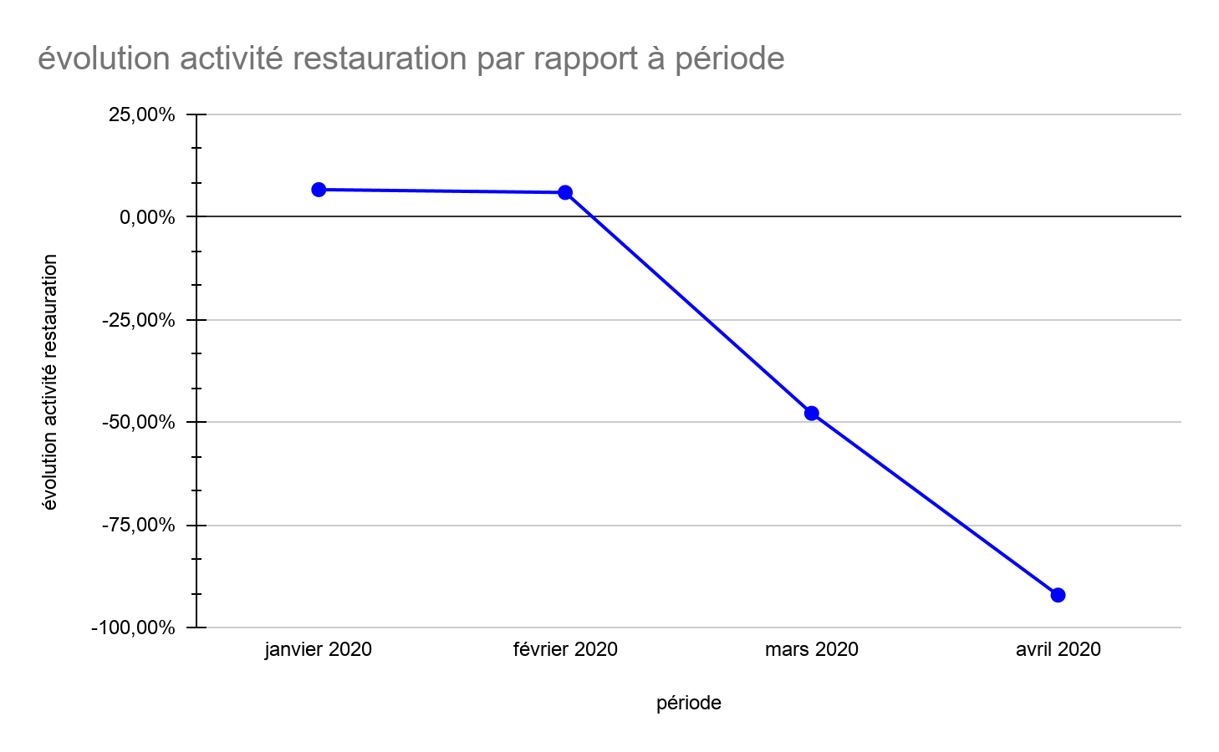Évolution de l’activité dans le secteur de la restauration dans les premiers mois de 2020

De plus, si le Covid-19 a eu un impact si négatif sur l'activité de la restauration, il en va de même pour le nombre de personnes employées dans ce secteur diminuant de 4% entre 2019 et le premier trimestre de 2020 puis de 5% entre le premier trimestre 2020 et le second il y a donc de la suppression d'emplois dans ce secteur dû au covid-19 qui équivaut à environ 86 000 postes supprimés début 2020.De ce fait, de nombreux établissements pourraient fermer d'ici la fin de l'année. De nombreux économistes s'accordent à dire que c'est jusqu'à 2 tiers des établissements de restauration qui pourraient mettre la clé sous la porte d'ici fin 2020, début 2021.

## C- Prévision effectué depuis le point de vue d’une entreprise du secteur choisi pour la fin de l’année 2020 et pour l’année 2021

Mettons-nous dans les yeux d'un restaurateur en début d'année 2020. La pandémie mondiale frappe de plein fouet la France et les gestes barrières sont instaurés puis le confinement nous oblige à fermer notre ou nos établissements durant le mois de mars et d'avril. Le manque à gagner de notre entreprise est très conséquent et il nous faut choisir une nouvelle stratégie en cas de nouveau confinement et donc de prolongation de la fermeture de notre/nos établissement(s) .

Selon nous, la meilleure stratégie à employer est de transformer le type de restauration que nous proposons. Imaginons que nous proposions un service que nous qualifierions de classique de restaurant français et que je ne peux pas ouvrir. Nous savons aussi que les ventes à emporter sont autorisées.

Nous mettrons alors en place notre service de vente à emporter selon une carte définie. Ce système ne couvrira pas tout le manque à gagner dû au confinement mais il nous permettra d'essayer de maintenir un revenu. De plus, nous savons que l'Etat met en place des aides afin de pouvoir essayer de ne pas fermer notre/nos établissements. Les aides couplées aux recettes des ventes à emporter nous permettront d'au moins maintenir notre/nos établissements ouverts malgré le fait que nous ne pouvons pas nous permettre d'employer trop de personnel au vu de la situation.

Enfin pour 2021 nous pouvons essayer de prévoir la venue d'un vaccin qui permettrait donc aux personnes de revenir dans les établissements de restauration. C'est alors qu'il nous faudra prévoir d'augmenter les plages horaires d'ouverture de notre/nos établissement et essayer de conquérir une nouvelle clientèle en investissant si possible dans de la publicité.

## 

## Sources

* INSEE
  + [*https://www.insee.fr/*](https://www.insee.fr/)
* Le Monde
  + [*https://www.lemonde.fr/economie/*](https://www.lemonde.fr/economie/)
* Les Yeux du Monde
  + [*https://les-yeux-du-monde.fr/*](https://les-yeux-du-monde.fr/)
* RégionsJob
  + [*https://www.regionsjob.com/*](https://www.regionsjob.com/)
* ONISEP
  + [*https://www.onisep.fr/*](https://www.onisep.fr/)
* Tout Pour l’Emploi
  + [*https://toutpourlemploi.fr/*](https://toutpourlemploi.fr/)
* Les Échos
  + [*https://www.lesechos.fr/*](https://www.lesechos.fr/)
* Le Figaro
  + [*https://www.lefigaro.fr/*](https://www.lefigaro.fr/)
* Wikipédia